交流电及整流滤波

第三组 信院三班 白潇 pb05210258
实验目的:①掌握交流电的基本特征及交流电各参数的测量方法;
②了解整流滤波电路的基本工作原理.
实验原理:
实验内容:
1.测量交流电的电压.
信号发生器输出信号:500Hz(2ms)
⑴用数字万用表测有效值,计算峰峰值.
⑵用示波器观测峰峰值,计算有效值.画波形图
(1a)V | 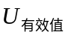（万用表V~档） | 1.35 | 2.70 | 3.36 | 4.13 | 6.98
(1b)V | 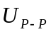（计算值） | 3.81 | 7.61 | 9.48 | 11.65 | 19.68
((1b)-(2a))/(2a)% | 相对误差 | 5.83 | 5.69 | -0.42 | 0.43 | 4.00
(2a)V | （示波器） | 3.60 | 7.20 | 9.52 | 11.60 | 20.50
(2b)V | （计算值） | 1.28 | 2.55 | 3.38 | 4.11 | 7.27
((2b)-(1a))/(1a)% | 相对误差 | -5.19 | -5.56 | 0.60 | -0.49 | 4.15
作图：X-Y X：（示波器） Y：（万用表AC） Y=KX

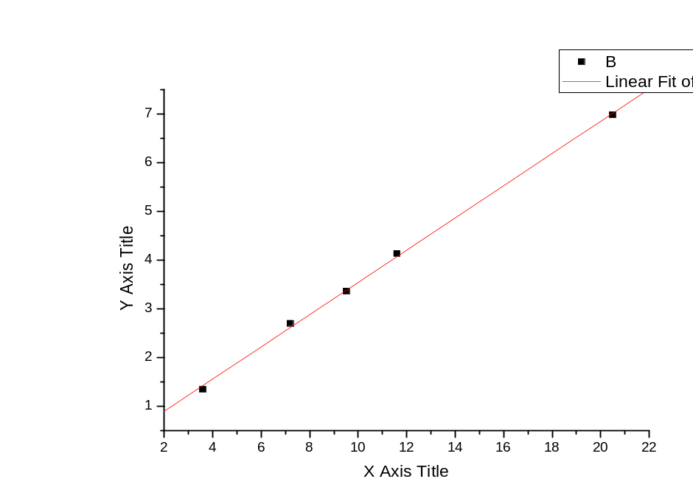

[2003-1-1 07:05 "/Graph2" (2452640)]
Linear Regression for Data1_B:
Y = A + B * X

Parameter Value Error
------------------------------------------------------------
A 0.23771 0.07267
B 0.33063 0.0061
------------------------------------------------------------

R SD N P
------------------------------------------------------------
0.99949 0.07729 5 <0.0001
------------------------------------------------------------

所以k=0.33
斜率的相对误差=｜k-1/(2√2)｜/(1/2√2)=0.067
2.整流波形的测量
⑴用数字万用表测量半、全波整流的输入和输出电压.计算平均值

输入信号 |  |  | 输出信号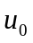 | 理论上计算
设定:  F=500Hz  =10V  =3.??V | 半 | 数字万用表V～挡 | 1.83
 | 半 | 数字万用表V-挡 | 0.038 | 直流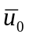=1.59
 | 全 | 数字万用表V～挡 | 1.14
 | 全 | 数字万用表V-挡 | 2.90 | 直流=3.19
⑵分别画整流前后的输入输出波形图

⑶用示波器测量半、全波整流的输入和输出电压。计算平均值，有效值。
输入信号 |  |  | 输出信号 | 理论上计算
设定:  F=500Hz  =10V  =3.??V | 半 | 示波器测交流成分（电压幅度）） | 4.80
 | 半 | 示波器测直流成分（DC/AC） | 1.52 | 直流=1.59
 | 全 | 示波器测交流成分（电压幅度） | 4.61
 | 全 | 示波器测直流成分（DC/AC） | 3.60 | 直流=3.19

3.加滤波电路的测量（全波整流条件下）

输入信号 |  | 输出信号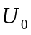（万用表测） | 输出信号（示波器测）
F=500Hz  =10V  =3.??V | 加电容 | U（U~档）=0．054  U（U-档）=4．47 | ⑴用示波器看和测量交流成分变化最大幅度0.19V  ⑵ 用示波器看和测量直流成分（DC/AC）=4.5V  画出滤波的大致波形：
⑶画出输入输出波形图

4．总结：在输如端正弦交流信号相同不变的情况下，从半波整流到全波整流，再到滤波电路输出端的直流成分变化规律是什么？
答：直流成分在电流中所占的比例越来越大。

